

实训报告

基于微信小程序的知识题库系统的
设计与实现

姓 名 冯昊冉
学 号 225123241030
专 业 计算机科学与技术（专升本）
班 级 25计算机科学与技术（专升本）10班

二零二六年六月二十七日
目录
第1章 开发环境及开发技术 1
第2章 需求分析 2
2.1 系统描述 2
2.2系统设计目标 2
2.3系统用例图 3
第3章 系统总体设计 4
3.1系统功能模块设计 4
3.1.1首页科目的功能设计 4
3.1.2 刷题练习的功能设计 5
3.1.3 错题管理的功能设计 5
3.1.3 个人中心的功能设计 6
3.1.3 管理员后台管理的功能设计 6
3.2系统数据库设计 7
3.2.1 数据库的概念结构设计 7
3.2.2 数据库的逻辑设计 9
3.2.3 数据库的物理结构设计 9
第4章 系统的设计与实现 11
4.1系统页面结构设计 11
4.2 首页的设计与实现 11
4.2.1 首页样式布局图 11
4.2.2 首页页面的实现 12
4.3刷题页面的设计实现 15
4.3.1 刷题页样式布局图 15
4.3.2刷题页面的实现 16
4.4 错题页页面的设计与实现 18
4.4.1 样式布局图 18
4.4.2 错题页页面的实现 19
4.5 我的页面的设计与实现 20
4.5.1样式布局图 20
4.5.2我的页面的实现 20
4.6管理员登陆页面的设计与实现 21
4.6.1样式布局图 21
4.6.2管理员登录页面的实现 22
4.7管理员管理页面的设计与实现 23
4.7.1样式布局图 23
4.7.2管理员管理页面的实现 23
4.8 题目列表页面的设计与实现 24
4.8.1样式布局图 24
4.8.2题目列表页面的实现 25
第5章 系统测试运行 27
5.1 首页的运行展示 27
5.2刷题页的运行展示 27
5.3错题页的运行展示 28
5.4我的页面的运行展示 29
5.5管理员登录页面的运行展示 29
5.6管理员管理页面的运行展示 30
5.7题目列表页面的运行展示 31

第1章 开发环境及开发技术
硬件环境:处理器 Intel(R) Core(TM) i5-5350U CPU @ 1.80GHz 1.80 GHz 机带 RAM 8.00 GB 系统类型64 位操作系统， 基于 x64 的处理器.服务器使用的是阿里云服务器
开发技术:前端使用html，css，javascipt，微信小程序官方api，后端接口使用javaweb，数据库使用的mysql5.5，web服务器使用的tomcat8.5。
本项目主要以微信小程序界面的书写，js逻辑部分为主。

第2章 需求分析

2.1 系统描述
互联网时代线上学习需求日益增长，基于微信小程序的知识题库系统以手机微信为载体，无需下载独立APP，学生、备考人群随时随地都能在线刷题练习，无论身处教室、家中还是通勤途中，想要复习对应科目习题、核对答案、整理错题，都可以通过本题库小程序完成，符合当代轻量化线上学习的个性化需求。
该系统主要包括以下功能。
1、多科目习题分类展示
系统内置语文、数学、英语三类基础科目题库，所有习题分类展示给用户，用户可按需选择对应学科进入刷题，快速定位复习内容，贴合学生分科目专项练习的学习习惯。
2、在线选择题作答
用户进入对应科目题库后，可逐题完成选择题作答，点击选项即可完成答题操作，作答结束后能够一键查看标准答案与配套文字解析，直观理解题目考点，高效完成练习。
3、手动收藏错题本功能
用户遇到需要反复复习的题目，可手动点击按钮将题目收藏至个人错题本，后续可单独进入错题页面集中重做、复习易错习题，针对性弥补知识薄弱点。
4、管理员双模块后台管理功能
管理员登录管理中心后，可切换两大管理标签页：题库管理、用户管理，一站式维护系统全部资源。

2.2系统设计目标
现如今线上学习平台竞争愈发激烈，微信小程序轻量化开发流程简单、使用门槛低，结合移动端随时随地使用的特性，完全适配互联网时代学生线上刷题的学习需求。基于微信小程序的知识题库系统能够为日常备考、学科练习提供轻量化线上学习渠道，方便学校、实训教学开展线上习题训练，拓宽线上学习渠道，积累稳定的学生使用群体。
UI 设计界面上，系统采用统一柔和绿色系简约风格，贴合学生学习场景的视觉感受，页面布局干净规整、模块划分清晰，配色统一协调，规避繁杂花哨的视觉元素，让用户刷题、查看错题、浏览题库时视觉舒适，降低长时间使用带来的视觉疲劳，提升用户使用好感。
功能上，知识题库小程序针对学生分科目刷题、错题复盘、习题查阅的核心学习需求实现完整功能，后台实时同步更新题库数据，管理员可统一维护用户与习题资源，能够直观收集学生刷题、收藏错题的使用行为，分析学生高频易错知识点，以此持续优化题库内容与页面交互服务，提升学生使用频次，增强平台用户粘性。

2.3系统用例图
整个系统有两种用户：用户、管理员。
1.用户用例图如图1-1所示。
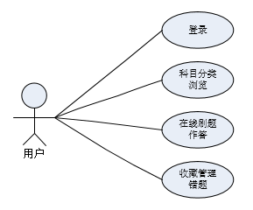
图1-1 用户用例图
2.管理员用例图如图1-2所示。
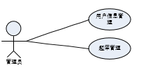
图1-2 管理员用例图

第3章 系统总体设计

3.1系统功能模块设计
基于微信小程序的知识题库系统的功能模块包括首页科目模块、刷题练习模块、错题管理模块、个人中心模块、管理员后台管理模块。系统模块图如图3-1所示。
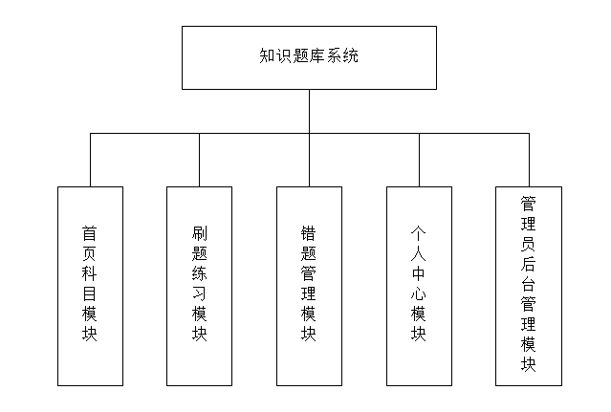
图3-1系统模块图

3.1.1首页科目的功能设计
首页科目的功能模块图如下图3-2所示
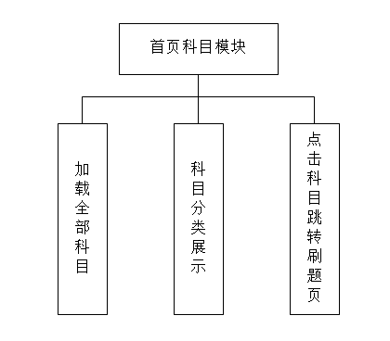
图3-2 首页科目模块图

3.1.2 刷题练习的功能设计
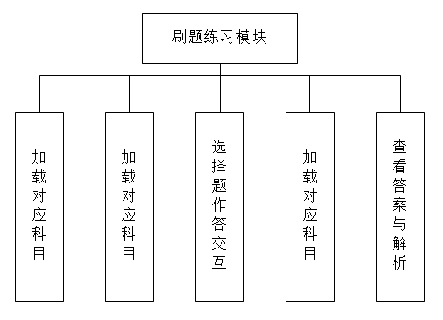
图3-3 刷题练习模块图

3.1.3 错题管理的功能设计
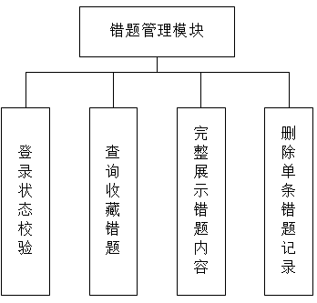
图3-4 错题管理模块图

3.1.4 个人中心的功能设计
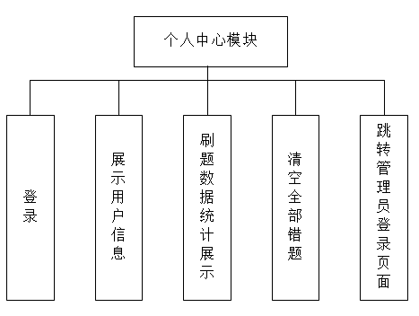
图3-5 个人中心模块图

3.1.5 管理员后台管理的功能设计
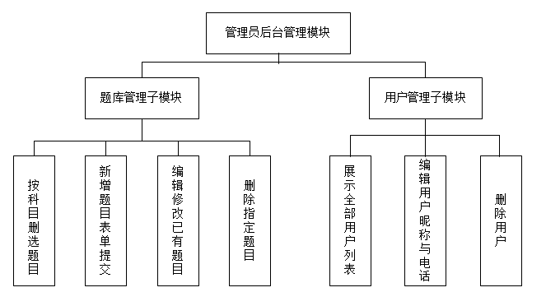
图3-6 管理员后台模块图

3.2系统数据库设计

3.2.1 数据库的概念结构设计
根据上述分析，给出各个实体的ER图如下：
1.用户实体属性图如图3-7所示。
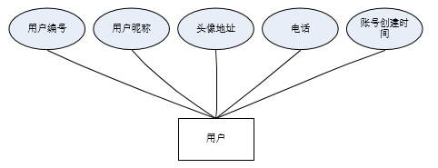
图3-7 用户实体属性图
2.管理员实体属性图如图3-8所示。
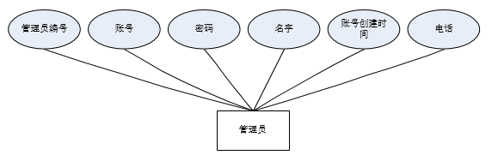
图3-8管理员实体属性图

3.题目实体属性图如图3-9所示。
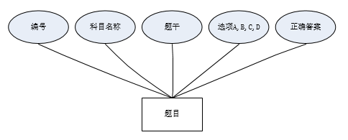
图3-9 题目实体属性图
4.错题实体属性图如图3-10所示

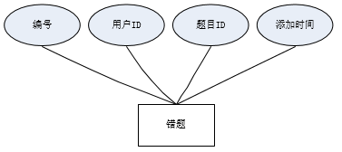
图3-10 错题实体属性图

系统总的ER图如下：
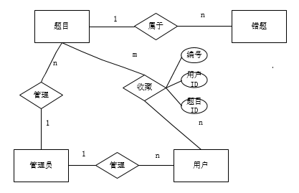
图3-11系统er图

3.2.2 数据库的逻辑设计
根据实体联系图分析，得出系统数据库的逻辑结构设计：
用户（用户编号，昵称，手机号，头像地址，创建时间）主键：用户编号
管理员（编号，账号，密码，名字，电话，创建时间）主键：编号
题目（编号，科目名称，题干，选项A，选项B，选项C，选项D，答案）主键：编号
错题（编号，用户ID，题目ID，添加时间）主键：编号 外键：用户ID ，题目ID

3.2.3 数据库的物理结构设计
1.用户表的表结构如表3-1所示。
表3- 用户表
编号 | 名称 | 别名 | 类型 | 说明 | 允许空
1 | User_id | 用户ID | INT | 主键 | No
2 | wx_name | 昵称 | VARCHAR(100) |  | No
3 | wx_avatr | 头像地址 | VARCHAR(500) |  | Yes
4 | phone | 手机号 | VARCHAR(20) |  | Yes
5 | create_time | 地址 | Varchar（200） |  | Yes
2.管理员表的表结构如表3-2所示
表3-2 管理员表
编号 | 名称 | 别名 | 类型 | 说明 | 允许空
1 | a_id | 编号 | INT | 主键 | No
2 | username | 账号 | VARCHAR(50) |  | No
3 | password | 密码 | VARCHAR(250) |  | No
4 | phone | 手机号 | VARCHAR(20) |  | Yes
5 | real_name | 名字 | Varchar（50） |  | Yes
6 | create_time | 创建时间 | TIMESTAMP |  | Yes
3.题目表的表结构如表3-3所示
表3-3 题目表
编号 | 名称 | 别名 | 类型 | 说明 | 允许空
1 | q_id | 题目ID | INT | 主键 | No
2 | title | 题干 | VARCHAR(50) |  | No
3 | option_A | 选项A | text |  | No
4 | option_B | 选项B | VARCHAR(500) |  | No
5 | option_C | 选项C | VARCHAR(500) |  | No
6 | option_D | 选项D | VARCHAR(500) |  | No
7  8  9 | Subject_name  Answer  analysis | 科目名称  答案  答案解析 | VARCHAR(50)  VARCHAR(10)  text |  | No  No  Yes
4.错题表的表结构如表3-4所示
表3-4 错题表
编号 | 名称 | 别名 | 类型 | 说明 | 允许空
1 | w_id | 编号 | INT | 主键 | No
2 | User_id | 用户ID | INT | 外键 | No
3 | q_id | 题目ID | INT | 外键 | No
4 | create_time | 创建时间 | TIMESTAMP |  | Yes

第4章 系统的设计与实现

4.1系统页面结构设计
该系统主要有7个页面组成，分别为首页、刷题页面、错题页面、我的页面、管理员登录页面、题库管理页面、题目列表页面。页面结构app.json中设置如表4-1所示。
表4-1 页面结构表
页面路径 | 功能
pages/index/index | 首页
pages/exam/exam | 刷题页面
pages/wrong/wrong | 错题页面
pages/mine/mine | 我的页面
pages/admin/login | 管理员登录页面
pages/admin/manage  pages/questions/questions | 管理员管理页面  题目列表页面

4.2 首页的设计与实现

4.2.1 首页样式布局图
首页上方居中展示系统标题，下方整齐排布带专属图标与圆角样式的语文、数学、英语科目功能卡片。页面底部设有固定导航栏，可切换首页、错题本、个人中心三大功能页面。首页样式布局图如图4-1所示：
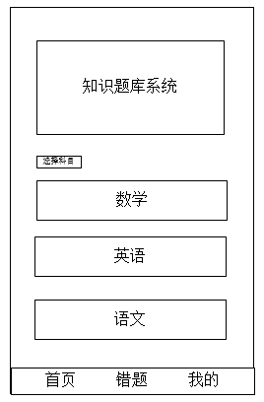
4-1 首页布局

4.2.2 首页页面的实现
首页的wxml代码结构如下图4-2所示
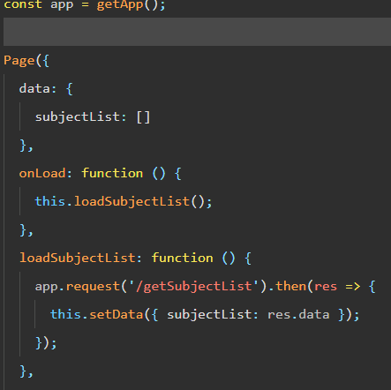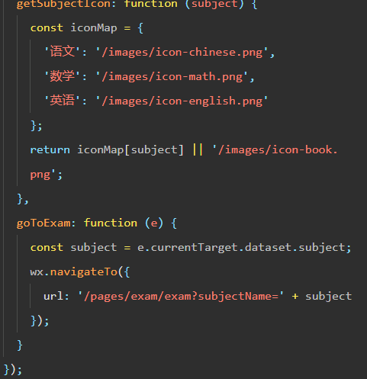
图4-2 首页wxml代码结构
为了后期更换后端服务地址时避免大量改动页面 js 中的请求地址，将全局请求前缀统一封装定义在 app.js 全局实例中，本项目全局存储后端接口基础地址 BASE_URL ，所有页面统一调用 app.request 封装方法发送网络请求，无需在每个页面重复填写完整接口地址。
const BASE_URL = 'http://localhost:3000';

App({
globalData: {
userInfo: null,
baseUrl: BASE_URL, // 后端接口基础地址
totalExamCount: 0
},
request(url, data = {}, method = 'GET') {
return new Promise((resolve, reject) => {
wx.request({
url: this.globalData.baseUrl + url,
data: data,
method: method,
header: { 'Content-Type': 'application/json' },
success: (res) => {
if (res.data.code === 200) {
resolve(res.data);
} else {
wx.showToast({ title: res.data.message, icon: 'none' });
reject(res.data);
}
},
fail: (err) => {
wx.showToast({ title: '网络请求失败', icon: 'none' });
reject(err);
}
});
});
},

// ... 其他全局方法
});

首页在页面加载的时候通过 app.request 向后端发送请求，请求成功的话，将数据通过 setData 存放在 subjectList 数组中，下面的代码用于获取首页数据的后端接口的代码。

const app = getApp();

Page({
data: {
subjectList: [] // 科目列表数组
},

onLoad: function () {
this.loadSubjectList(); // 页面加载时调用获取科目列表
},

loadSubjectList: function () {
wx.showLoading({ title: '加载中...' });
app.request('/getSubjectList').then(res => {
wx.hideLoading();
this.setData({ subjectList: res.data }); // 将返回数据存入数组
}).catch(err => {
wx.hideLoading();
console.error('获取科目列表失败:', err);
});
},

// ... 其他方法
});

通过 wx:for 对于 js 中 data 的 subjectList 数据进行渲染。如下图所示

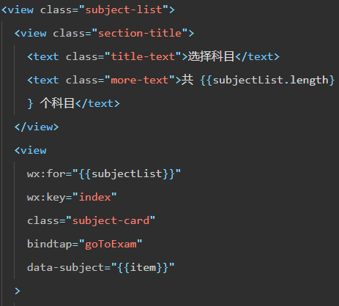
图4-3 数据动态渲染

本页面的主要难点部分在于根据不同科目动态匹配对应的图标图片，下面将详细说明该功能的实现代码。
在 js 中定义了一个 getSubjectIcon 工具方法，用于根据科目名称匹配对应的图标路径wxml的代码如下所示。
getSubjectIcon: function (subject) {
const iconMap = {
'语文': '/images/icon-chinese.png',
'数学': '/images/icon-math.png',
'英语': '/images/icon-english.png'
};
// 匹配到科目就返回对应图标，没匹配到就显示默认书本图标
return iconMap[subject] || '/images/icon-book.png';

科目卡片点击跳转，当点击科目卡片时，触发 goToExam 函数，通过 e.currentTarget.dataset.subject 获取自定义属性 data-subject 中的科目名称，然后跳转到对应科目的刷题页面：
goToExam: function (e) {
const subject = e.currentTarget.dataset.subject;
wx.navigateTo({
url: '/pages/exam/exam?subjectName=' + subject
});
}

4.3刷题页面的设计实现

4.3.1 刷题页样式布局图
当点击首页中的科目部分的时候，将跳转到刷题页面。刷题页面的样式布局如图4-4所示。
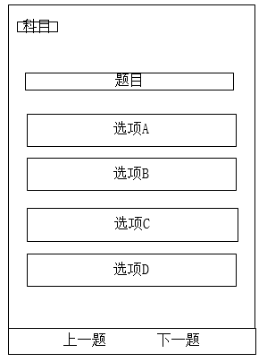
图4-4 刷题页面设计图

4.3.2刷题页面的实现
该界面大体上主要分为 6 个部分，第一部分展示科目及进度，第二部分展示题目题干与科目标签区域，第三部分展示 A、B、C、D 答题选项列表，第四部分展示作答后的标准答案与解析模块，第五部分展示上一题、下一题底部操作栏。
当点击首页某一科目卡片时，通过自定义属性 data-subject 获取科目名称，并通过页面跳转参数 subjectName 传到刷题页面，如图 4-5 所示，刷题页面通过 onLoad 接收科目名称参数，并加载对应科目的题目数据。如图 4-6 所示。
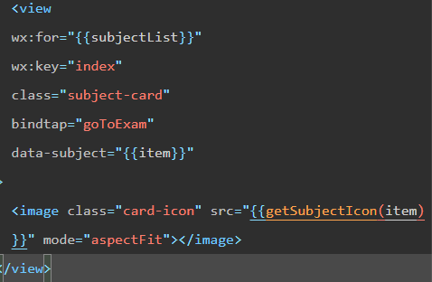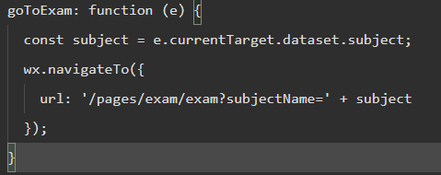
图4-5首页的后端接口
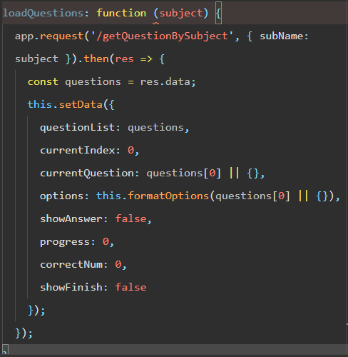
图4-6 接收科目名称参数
本页面的主要难点部分在于刷题页面顶部进度条如何实现动态百分比效果，WXML 布局代码外层progress-bg是灰色底层容器，内层progress-fill为彩色填充条，宽度动态绑定progress变量实现拉伸，如图4-7所示。JS 计算与赋值逻辑，初始加载题目时，loadQuestions初始化progress:0，刚进入页面进度为 0。切换上一题、下一题时同步计算prevQuestion /nextQuestion 内统一公式，this.setData更新 progress 后，页面内联样式width: {{progress}}自动改变填充条宽度，直观展示刷题完成进度。如图4-8所示。
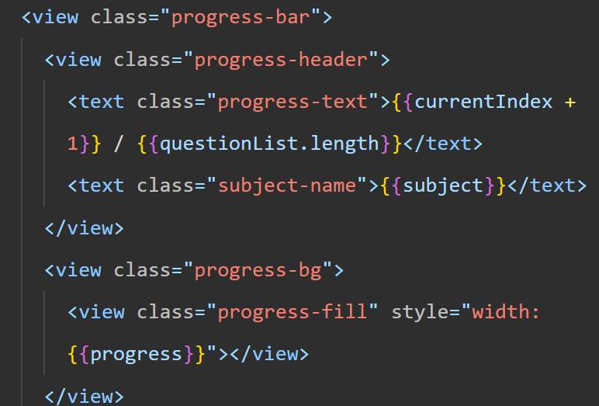
图4-7 WXML 布局代码
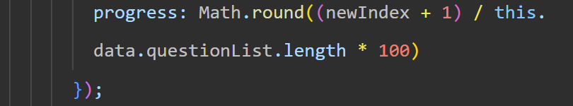
图4-8 JS 计算与赋值逻辑

4.4 错题页页面的设计与实现

4.4.1 样式布局图
该界面主要分为 4 个部分：页面标题栏、错题列表区域、错题卡片、底部操作按钮。
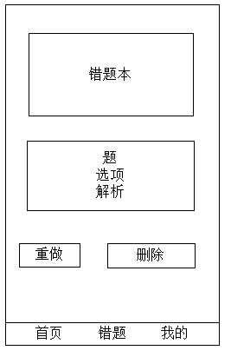
图4-9 错题页页面设计图

4.4.2 错题页页面的实现
页面复用项目全局封装app.request请求后端接口/getUserWrong携带用户 id 加载错题，核心请求代码：
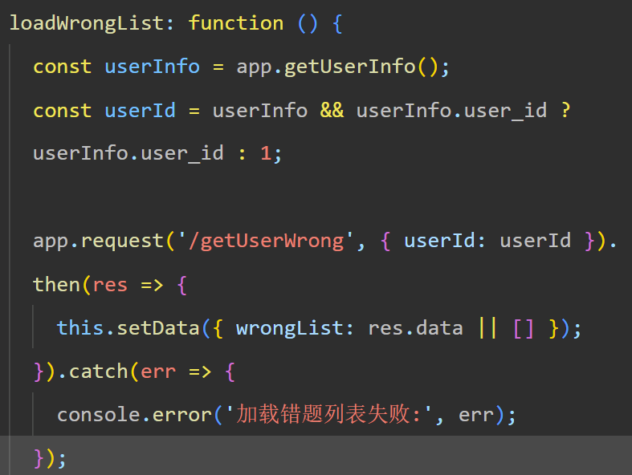
图4-10 请求后端
通过 wx:for 循环渲染错题列表，每个错题卡片显示科目名称、题干和操作按钮。
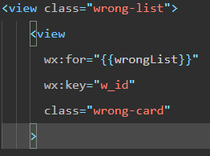
图4-11循环渲染
页面加载时调用后端接口获取用户错题数据。
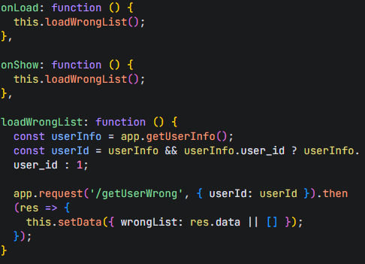
图4-12 后端获取数据

4.5 我的页面的设计与实现

4.5.1样式布局图
该界面大体上主要分为五部分，第一区域展示头像、昵称等用户信息，第二区域放置登录、更换头像功能按钮，第三区域是题库、错题、管理员入口等功能跳转模块，第四区域为清空错题功能区，第五区域包含退出登录按钮与底部切换 Tab 栏，如图4-13所示。
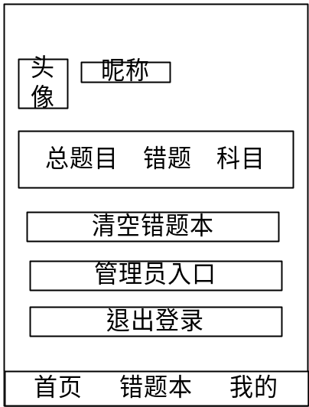
图4-13 我的页面设计图

4.5.2我的页面的实现
页面使用app.getUserInfo()读取全局登录用户，点击登录通过 POST 请求/login接口存储用户信息，如图4-14所示。
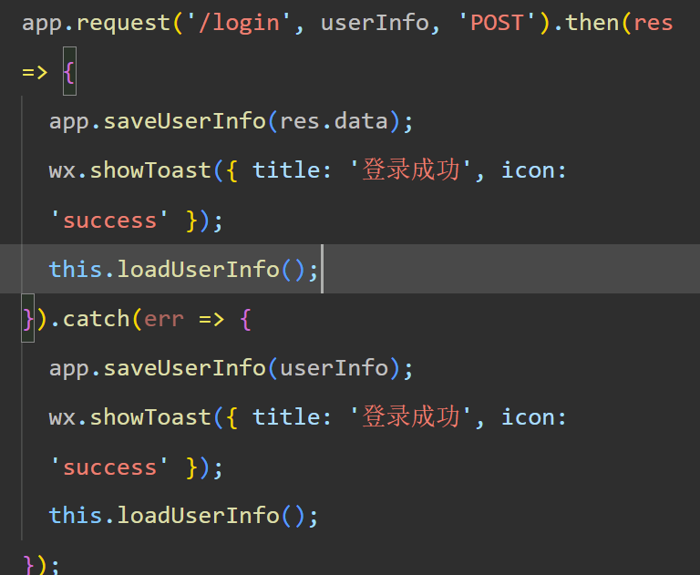
图4-14 获取全局用户登录
代码会优先请求后端保存用户，网络异常时本地缓存模拟用户数据，保证登录流程正常使用。
更换头像功能依靠小程序wx.uploadFile上传图片，携带用户 id 绑定头像信息，上传成功后更新页面用户数据实现头像刷新，如图4-15所示：
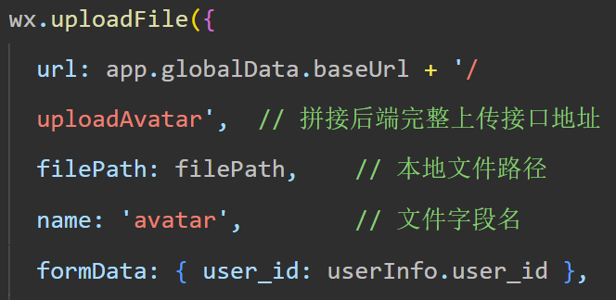
图4-15 上传图片

4.6管理员登陆页面的设计与实现

4.6.1样式布局图
该界面整体分为两大区域，第一部分为页面顶部标题展示区，显示管理员登录标题；第二部分是表单登录区域，包含账号输入框、密码输入框与登录提交按钮，布局简洁居中适配移动端，如图4-16所示。
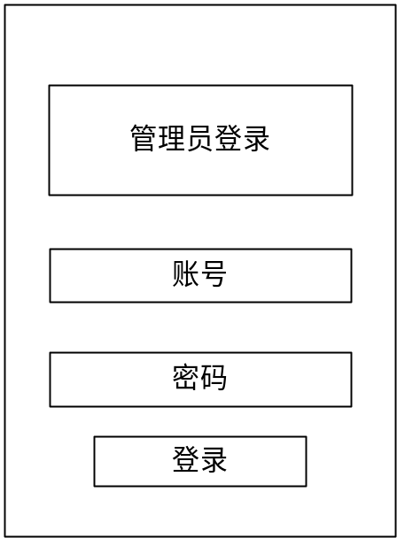
图4-13 管理员登录页面设计图

4.6.2管理员登录页面的实现
页面核心实现逻辑为双向数据绑定与后台登录校验，输入框绑定输入事件实时同步账号密码，点击按钮先做非空判断，再 POST 请求管理员登录接口完成身份校验，校验通过跳转后台管理页。页面通过输入框绑定事件实时收集账号、密码，点击登录校验非空后 POST 请求 /checkAdminLogin 接口完成身份验证，核心登录逻辑代码：
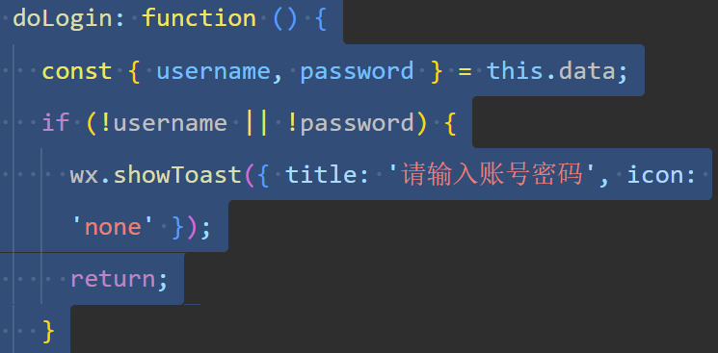
图4-17 登录
该页面的核心难点异步请求与页面跳转时序控制app.request是异步 Promise 请求，登录成功后不能立刻跳转页面，需要借助setTimeout延时 1 秒，先弹出登录成功提示，等提示展示完成再跳转管理页面，并进行统一异常捕获处理，最后复用全局app.request发送 POST 登录请求，不用原生重复编写wx.request、拼接后端域名，统一处理请求头、状态码校验，降低接口维护成本。
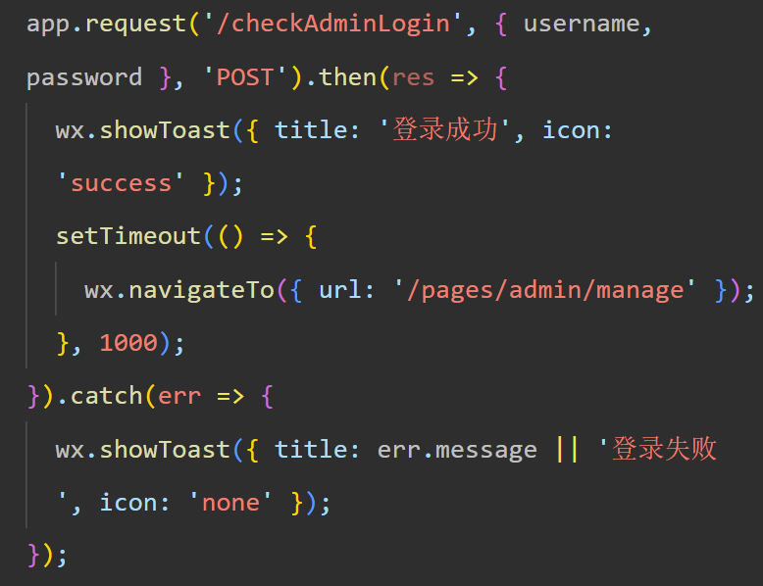
图4-18 post请求

4.7管理员管理页面的设计与实现

4.7.1样式布局图
管理员管理页面分为三大区域：顶部标题栏，中部功能切换按钮区（切换管理题目、管理用户两大模块），下方数据展示区域，切换对应功能按钮会分别渲染题库列表、用户列，如图4-19所示。
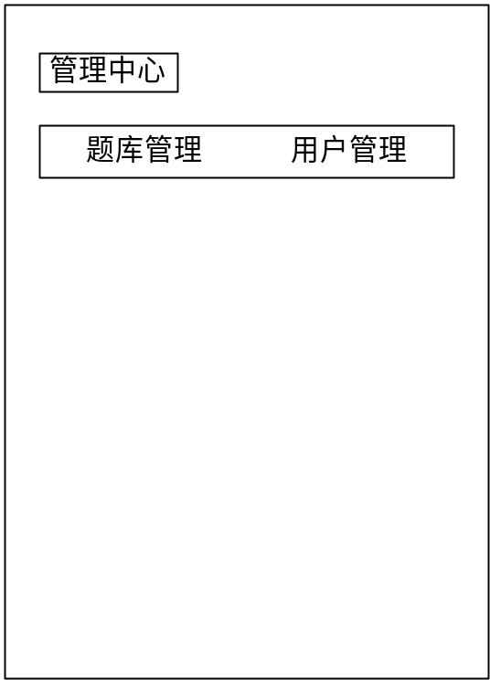
图4-19 我的页面设计图

4.7.2管理员管理页面的实现
页面核心实现逻辑为双模块切换管理与通用表单双向绑定，通过顶部标签切换题目管理、用户管理板块，弹窗复用实现新增、编辑共用一套表单，提交时自动区分新增或修改调用对应 POST 接口，完成增删改操作后重新加载列表同步后端数据，核心切换与表单提交代码：
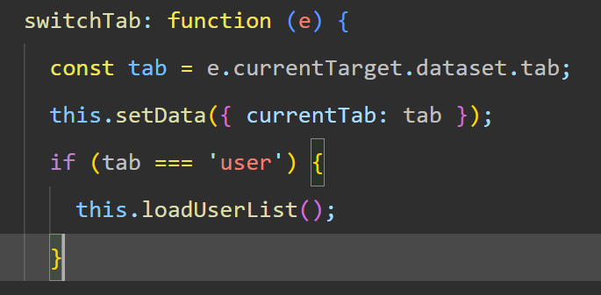
图4-20 切换
该页面的核心难点是双业务数据隔离、动态表单统一绑定与弹窗复用，依靠currentTab标识按需加载对应列表优化性能，使用动态字段语法一套输入事件同步所有表单数据，通过editingQuestion、editingUser标记复用弹窗区分新增编辑，所有增删改查统一复用全局app.request，统一封装请求逻辑，减少重复网络请求代码。
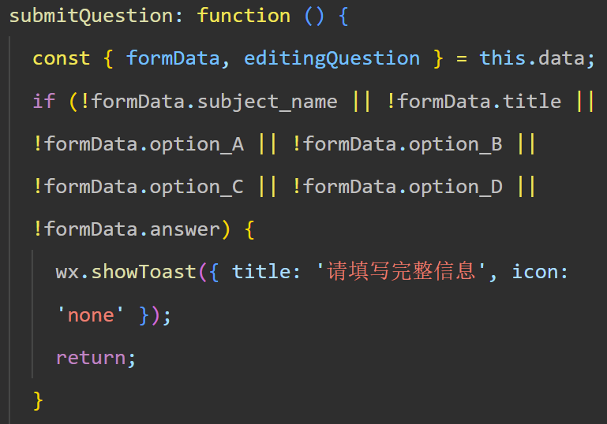
图4-21 提交题目表单

4.8 题目列表页面的设计与实现

4.8.1样式布局图
题目列表页面分为上下两大区域：顶部是科目筛选标签栏，包含全部科目与各个学科选项；下方为题目列表展示区域，循环渲染每一道试题，每条条目包含科目彩色标签、题干信息以及加入错题本按钮，如图4-22所示。
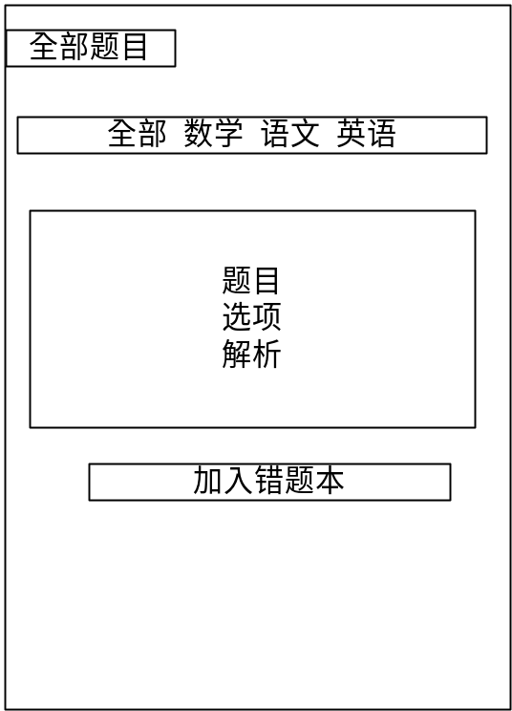
图4-12 题目列表页面设计图

4.8.2题目列表页面的实现
页面核心实现逻辑为科目筛选与全量题目渲染，加载时同时请求全部题目与科目数据，点击科目标签判断是否为“全部”，分别调用对应接口筛选题库，点击题目加入错题时校验登录状态后 POST 提交数据，核心筛选代码：
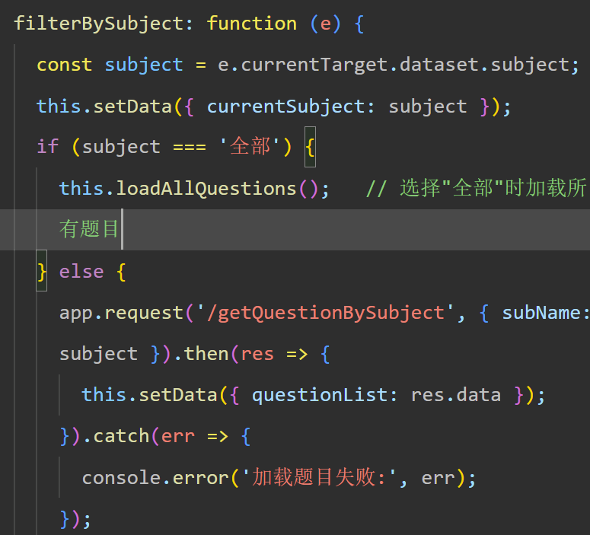
图4-22 科目筛选
该页面的核心难点是分类筛选分支逻辑、登录状态前置校验与科目色彩动态渲染，切换科目区分全量加载与按科目查询两套请求分支；添加错题前先读取全局用户信息拦截未登录操作；通过getSubjectColor映射表为不同科目匹配专属标签色，所有网络请求统一复用全局app.request，统一处理请求异常。
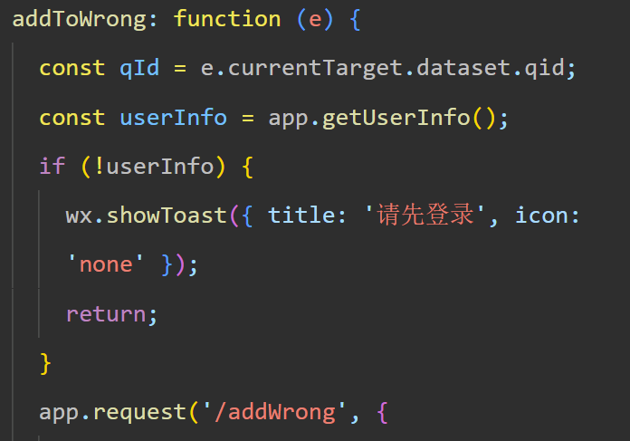
图4-23加入错题本

第5章 系统测试运行

5.1 首页的运行展示
如图5-1为用户首次进入小程序展示的首页科目页面效果图，页面顶部展示小程序标题，中部横向展示语文、数学、英语三类科目卡片；页面加载时自动向后端请求全部科目数据，完成页面渲染。
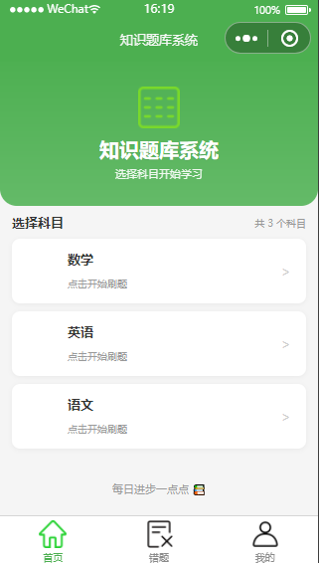
图5-1 首页运行效果

5.2刷题页的运行展示
如图 5-2 是点击科目跳转后的刷题页面，展示题干与 ABCD 选项，选择答案后自动判断正误并显示解析，可切换上下题完成刷题。
用户答错题目可一键收藏至错题本，方便后续复习巩固。

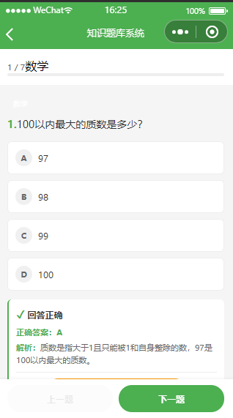
图5-2 刷题页面的运行效果

5.3错题页的运行展示
如图 5-3 为错题本页面运行效果，页面展示用户收藏的全部错题，包含题干、选项、标准答案与解析，支持重做此题、删除错题两种操作，数据与错题数据表实时同步。
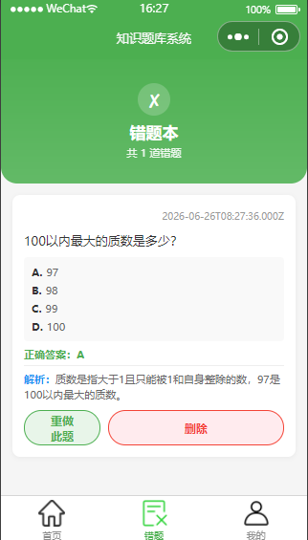
图5-3 错题页的运行效果

5.4我的页面的运行展示
图为登录后的个人中心页面，展示用户昵称、统计数据，提供清空错题、管理员入口、退出登录功能；右侧图为未登录状态，仅显示微信一键登录按钮，未登录时无法使用错题相关功能。
用户点击微信一键登录后，系统会获取微信信息存入用户表，登录状态会本地缓存，下次打开小程序无需重复授权。如下图中5-4，图5-5所示。

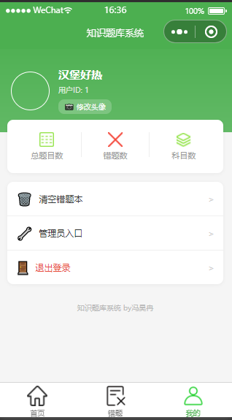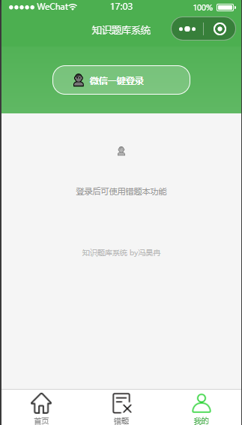

图5-4 个人中心界面的运行效果 图5-5 用户登录界面的运行效果

5.5管理员登录页面的运行展示
图中为管理员登录界面，设有账号、密码输入框与登录按钮，页面底部标注测试账号与密码。如下图中5-6所示。

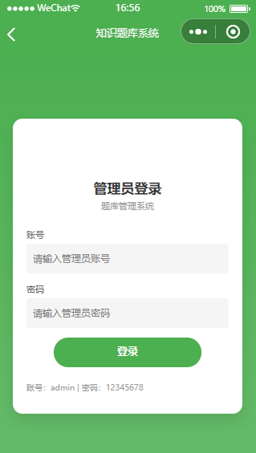
图5-6 管理员登录页面的效果展示

5.6管理员管理页面的运行展示
管理中心分为题库管理、用户管理两大标签页，可自由切换。
题库管理页能按语文、数学、英语筛选题目，支持新增、编辑、删除题目；点击新增题目会弹出表单，完整填写题干、选项、答案后即可提交入库。
用户管理页展示全部注册用户信息，管理员可编辑用户昵称、手机号，也可删除用户，删除用户时会同步清除该用户所有错题记录。
所有操作会实时同步至 MySQL 数据库，前端页面刷新后立刻展示修改后的最新数据。如下图中5-7，图中5-8，图中5-9，图中5-10所示。
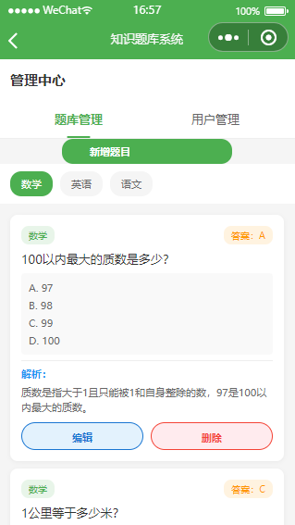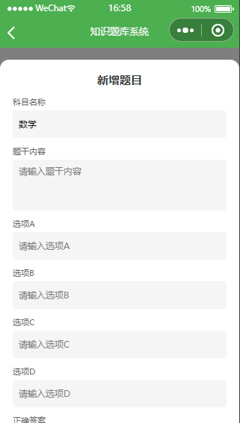
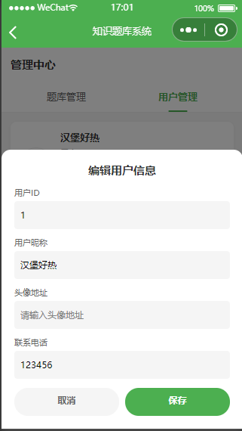
图5-7管理题目的效果展示 图5-8新增题目的效果展示
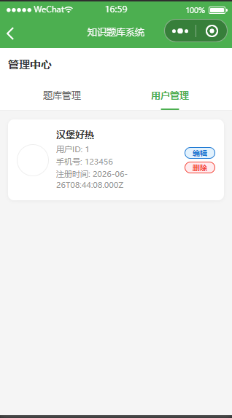
图5-9用户管理的效果展示 图5-10 管理用户的效果展示

5.7题目列表页面的运行展示
如下图5-11本页面汇总系统内所有题库题目，支持按全部、数学、英语、语文分类筛选，顶部展示题目总数量。页面展示题干、选项、标准答案与解析，用户可点击 “加入错题本” 收藏题目，收藏数据会同步存入错题数据表，方便后续复习。
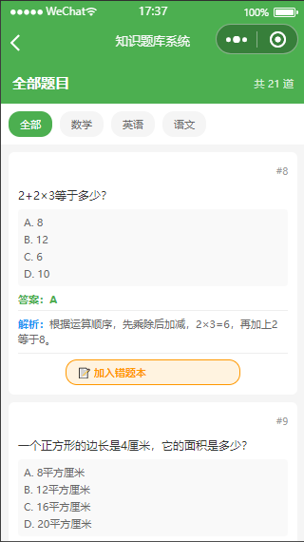
图5-11 影院价格降序运行效果

